Приложение
к распоряжению
администрации города
от ____________ № __________

Описание границ публичного сервитута

Площадь земельного участка 1 392 кв. м
Обозначение характерных точек границ | Координаты, м
 | X | Y
1 | 2 | 3
1 | 633149.62 | 93938.33
2 | 633152.98 | 93935.01
3 | 633149.38 | 93930.95
4 | 633145.52 | 93934.11
1 | 633149.62 | 93938.33
5 | 632951.47 | 94111.35
6 | 632947.35 | 94106.86
7 | 632948.10 | 94106.06
8 | 632912.03 | 94066.34
9 | 632899.78 | 94078.71
10 | 632889.35 | 94089.42
11 | 632887.07 | 94087.03
12 | 632897.75 | 94076.53
13 | 632912.13 | 94062.05
14 | 632950.15 | 94103.86
15 | 632951.39 | 94102.52
16 | 632952.81 | 94103.96
17 | 632973.44 | 94083.01
18 | 632971.53 | 94081.20
19 | 632976.29 | 94076.88
20 | 632977.74 | 94078.69
21 | 632999.78 | 94056.49
22 | 632999.04 | 94055.67
23 | 632999.56 | 94055.19
24 | 632992.50 | 94047.34
25 | 632972.92 | 94066.28
26 | 632968.07 | 94060.55
27 | 632970.34 | 94058.59
28 | 632973.13 | 94061.83
1 | 2 | 3
29 | 632992.24 | 94043.31
30 | 632993.28 | 94044.38
31 | 633021.37 | 94018.73
32 | 633020.76 | 94018.02
33 | 633021.32 | 94017.57
34 | 633017.41 | 94013.41
35 | 633019.58 | 94011.35
36 | 633023.70 | 94015.72
37 | 633024.68 | 94014.96
38 | 633027.38 | 94018.22
39 | 633026.56 | 94018.98
40 | 633027.15 | 94019.70
41 | 633029.88 | 94016.60
42 | 633028.68 | 94015.30
43 | 633076.89 | 93974.43
44 | 633075.86 | 93973.33
45 | 633080.37 | 93969.18
46 | 633081.11 | 93969.94
47 | 633096.71 | 93952.31
48 | 633094.57 | 93950.28
49 | 633099.07 | 93945.98
50 | 633101.02 | 93948.02
51 | 633127.03 | 93919.73
52 | 633135.27 | 93928.55
53 | 633133.03 | 93930.57
54 | 633126.97 | 93924.14
55 | 633083.23 | 93972.11
56 | 633084.09 | 93972.99
57 | 633081.47 | 93975.61
58 | 633079.59 | 93977.33
59 | 633078.93 | 93976.63
60 | 633032.94 | 94015.57
61 | 633033.97 | 94016.75
62 | 633026.88 | 94024.11
63 | 633024.35 | 94021.02
64 | 633023.77 | 94021.56
65 | 633023.31 | 94021.02
66 | 632996.94 | 94044.98
67 | 633003.48 | 94053.13
68 | 633005.75 | 94055.48
1 | 2 | 3
69 | 633006.58 | 94056.34
70 | 633002.98 | 94059.99
71 | 633002.01 | 94058.93
72 | 633000.26 | 94060.54
73 | 632990.94 | 94069.81
74 | 632974.20 | 94086.68
75 | 632954.92 | 94106.11
76 | 632955.66 | 94106.86
5 | 632951.47 | 94111.35
Система координат: МСК 167, зона 4

Схема расположения границ публичного сервитута
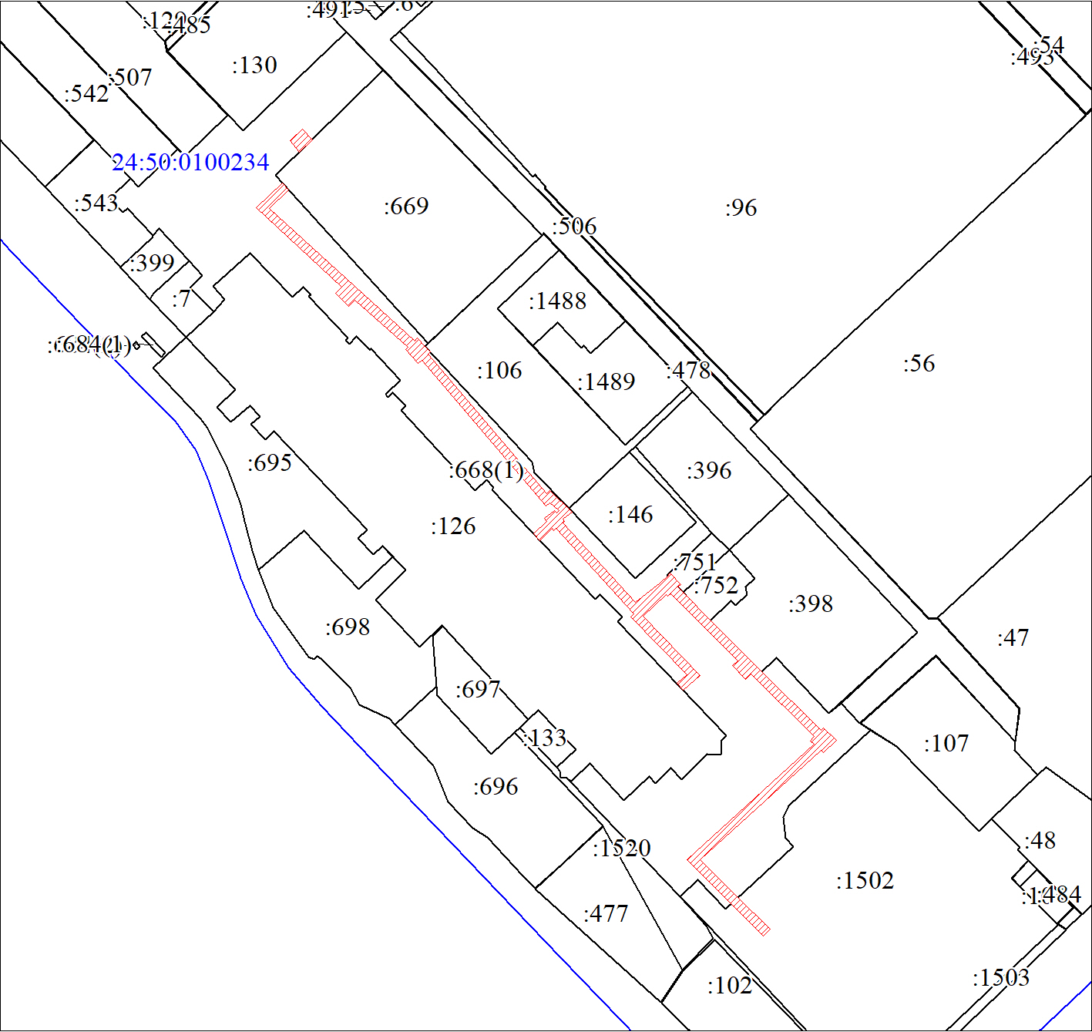
Масштаб 1:2000
Условные обозначения:
 | – испрашиваемая часть земельного участка;
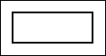 | – существующая часть границы, имеющиеся в ЕГРН сведения о которой достаточны для определения ее местоположения;
24:50:0100234 | – кадастровый номер квартала;
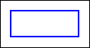 | – граница кадастрового квартала;
:668 | – надписи кадастрового номера земельного участка.

